DOCUMENTACIÓN DE CASO DE USO EXTENDIDO (CU-02)
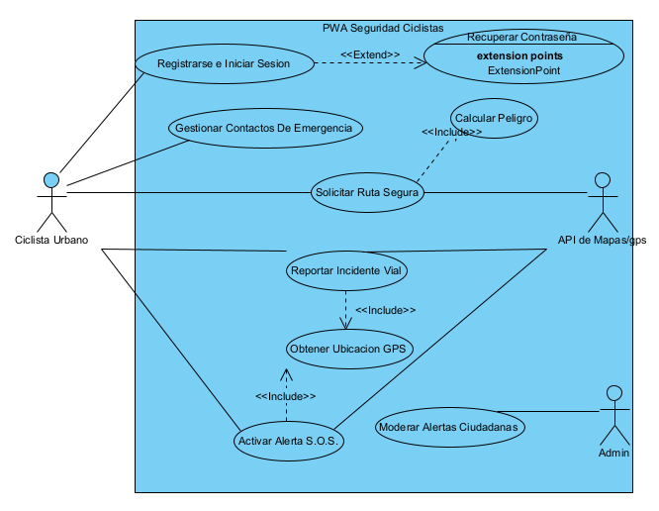
- Código: CU-02
- Nombre del Caso de Uso: Gestionar Contactos de Emergencia
- Actor Principal: Ciclista Urbano
- Descripción: Permite al ciclista agregar, actualizar, consultar o eliminar los datos de sus personas de confianza (nombre, teléfono y parentesco) para que el sistema sepa a quién notificar en caso de una emergencia vial.

Precondiciones:
- El usuario debe haber iniciado sesión en la PWA.

Flujo Principal (Normal):
- El ciclista ingresa a la sección de perfil o contactos de emergencia en la aplicación.
- El sistema muestra la lista actual de contactos registrados (consultando la tabla ContactoEmergencia).
- El usuario selecciona la opción de agregar un nuevo contacto.
- El usuario ingresa los datos requeridos: nombre, número de teléfono y parentesco.
- El usuario guarda la información.
- El sistema valida que los campos estén completos y almacena el registro en la base de datos vinculándolo al usuario actual.
- El sistema actualiza y muestra la lista con el nuevo contacto agregado.

Flujos Alternativos (Excepciones):
- 4a. Datos incompletos o número de teléfono inválido:
  - El sistema detecta que falta algún campo obligatorio o el teléfono tiene un formato incorrecto.
  - El sistema muestra una advertencia en pantalla indicando el error.
  - El flujo regresa al paso 4 para que el usuario corrija la información.
- 6a. El usuario desea eliminar o editar un contacto existente:
  - El usuario selecciona la opción de modificar o borrar sobre un contacto de la lista.
  - El sistema procesa la actualización o el borrado directamente en la base de datos y refresca la vista.

Postcondiciones:
- La información de los contactos de emergencia queda actualizada y disponible para ser usada por el sistema al activar una alerta S.O.S.

